OBOR ZAHRADNICTVÍ STÁŽ Č.1
ARBOEKO. s.r.o. Obříštví
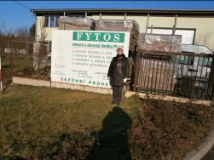
Firma Arboeko s.r.o., se sídlem v Obříštví, se zabývá pěstováním a prodejem okrasných dřevin. V České republice patří k největším a nejlepším školkařským podnikům. V jejich sortimentu jsou zahrnuty dřeviny listnaté, stálezelené, prostokořenné, s kořenovým balem, kontejnerované, airpoty. Firma patří k hlavním pěstitelům vzrostlých alejových stromů.
Při návštěvě firmy, dne 28.11.2012, proběhlo jednání s majitelem firmy Ing. Kafkou a hlavním školkařem Ing. Málkem o termínu návštěvy studentů. Poté následovala prohlídka podniku ( kontejnerovna, skleníky, pěstební plochy).

OBOR ZAHRADNICTVÍ STÁŽ Č.2
Trvalková školka FLORIANUS, Jindřichův Hradec
Trvalková školka Florianus sídlící v Jindřichově Hradci patří na jihu Čech k významným firmám zabývající se nákupem, množením a distribucí trvalek hlavně v oblasti jihočeského kraje.
Dne 5. listopadu 2012 proběhla návštěva a konzultace s vedoucím školky Ing. Charvátem, který nám umožnil i prohlídku firmy s výkladem o pěstovaných rostlinách a jejich uchování přes zimní období v kontejnerech – zazimování.

OBOR ZAHRADNICTVÍ STÁŽ Č.3
FYTOS ovocná a okrasná školka, Plzeň

Ovocná a okrasná školka Fytos se sídlem v Plzni patří v Čechách k významným firmám zabývající se výrobou, množením a distribucí ovocných a okrasných stromků po celé České republice a je jednou z mála ovocných školek s možností vývozu výpěstků do zahraničí.
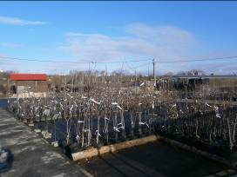
Firma získala licenci na pěstování rezistentních odrůd jabloní (odolných vůči chorobám strupovitost a padlí) od Ústavu experimentální botaniky Akademie věd ČR Praha.V roce 2012 zahájili prodej certifikovaných BIO - stromků. Při certifikaci ekologicky vyráběných stromků i ovoce se opírají o soukromoprávní standardy a národní i mezinárodní legislativu, která stanovuje povinnost upřednostnit certifikované BIO - vstupy (např. osivo a sadba stromků v BIO kvalitě). U potravin i stromků vyráběných BIO cestou se kontroluje jejich bezpečnost, dodržování všech předpisů na ochranu práce, ochranu zvířat a životního prostředí, a to vše s cílem zajistit jejich kvalitu. Díky stále stoupající produkci ovocných výpěstků přistoupili k výstavbě moderního školkařského zázemí tj. haly se dvěma chladícími boxy, pracovnami, prodejním základištěm včetně zahradního centra. V roce 2002 byl postaven s podporou MZe technický izolát pro nejvyšší stupeň množení (nejhodnotnější materiály) s certifikací virus free. Všechny matečné stromy jsou virus free nebo otestovány na karanténní choroby.
Součástí stáže byla prohlídka firmy s výkladem o všech firmou pěstovaných ovocných a okrasných rostlinách a stromech.

